Vnpy的组成部分

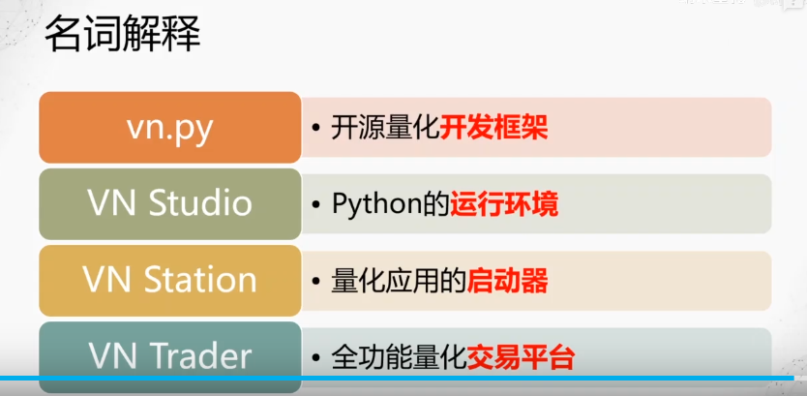

CTP接口

